В КИЗИЛЮРТОВСКОМ РАЙОНЕ ОТМЕТИЛИ ДЕНЬ МЕДИЦИНСКОГО РАБОТНИКА
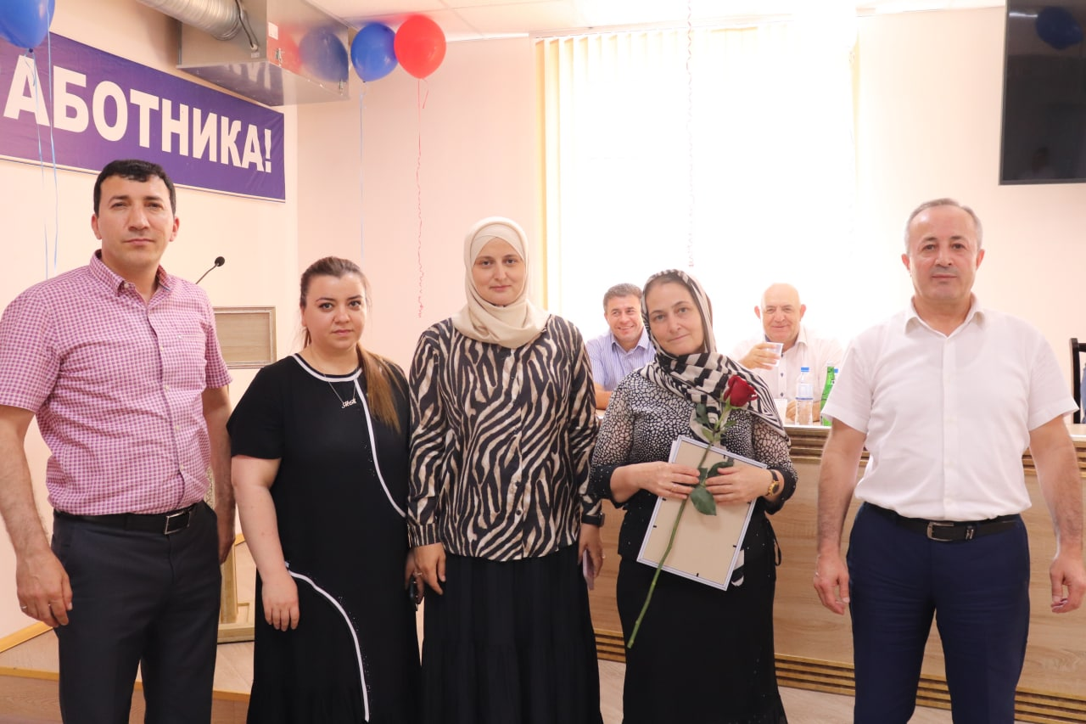
В третье воскресенье июня в России отметили День медицинского работника. В этом году праздник пришелся на 19 июня. К благородному труду медиков, за которым стоит и большая ответственность, у нас всегда относились с огромным уважением.
Торжество, приуроченное к этому дню, прошло сегодня, 21 июня, в актовом зале Кизилюртовской центральной районной больницы. Поздравить всех причастных с профессиональным праздником приехала делегация администрации Кизилюртовского района.
В торжественном мероприятии приняли участие врио главы района Рамазан Рамазанов, председатель районного Собрания депутатов Абдурашид Магомедов, заместители главы администрации района Ибрагим Муталибов и Адиль Аджаматов, начальник и специалисты отдела культуры и туризма администрации района ГаджилавГаджилаев, Меседу Магомедова и Муслимат Гамзатова, а также начальник отдела физической культуры, спорта и молодежной политики МагомедрасулАбдулахидов и другие.
С теплыми словами приветствия и поздравления в адрес медиков выступил главный врач ГБУ РД «Кизилюртовская ЦРБ» Магомед Гаджиев. Он также отметил, что администрация Кизилюртовского района оказывает учреждению большое внимание и поддержку.
«Уважаемые коллеги, несмотря на всю сложность профессии медика, вы всегда оправдываете огромную ответственность, возложенную на вас – помочь человеку вновь обрести не только здоровье, но и жизненные силы, уверенность в себе.
Чужую боль способен принять не каждый. Люди, которые ежедневно с ней сталкиваются, достойны самого глубокого уважения. От всей души благодарю всех вас – врачей, фельдшеров, медицинских сестер, санитаров – за самоотверженный труд!»,- сказал Гаджиев.
От имени главы Кизилюртовского района Рустама Татарханова с поздравительной речью выступил врио главы района Рамазан Рамазанов. Он поблагодарил медработников за самоотверженный и благородный труд, а также пожелал им крепкого здоровья, мира и удачи во всем.
Слова благодарности и поздравления в адрес медицинских работников озвучили и председатель Собрания депутатов Абдурашид Магомедов и заместитель главы администрации района Ибрагим Муталибов, которые отметили важность профессии.
Затем началось чествование сотрудников центральной районной больницы.
Лучшие специалисты получили благодарности, почетные грамоты и денежные вознаграждения.
